情報処理科１年掲示板制作

目次

1.プロジェクト概要 3

1.1　チーム 3

1.2　コンセプト 3

1.3　スケジュール 3

1.4　環境 3

2.アプリケーション概要 4

2.1　アプリケーション名 4

2.2　機能一覧 4

2.3　各種機能 4

3.設計資料 10

3.1　クラス図 10

3.2　データ構造 11

4.考察 11

4.1　成果物 11

4.2　反省点 11

5.参考文献 11

# 1.プロジェクト概要

## 1.1　チーム

* チーム名

パキスタン

* メンバー

野澤 泰良

(クラス設計、デザイン、各種機能実装)

岡田 深雪

(データベース設計、デザイン、各種機能実装、資料作成)

カン ファビハ

(各種機能実装)

## 1.2　コンセプト

授業で学んだことを実践し、掲示板作成を通してWebアプリケーション制作を学ぶ。

## 1.3　スケジュール

期間：2018年1月中旬～2018年3月8日

1月中旬～1月下旬：データベース設計、クラス設計

2月上旬～3月中旬：実装

## 1.4　環境

* 開発環境

OS: Windows 10

開発言語: Java8

データベース: Oracle Database11g

サーバー: Apache Tomcat8

* 推奨動作環境

Google Chrome

Fire Fox

Microsoft edge

# 2.アプリケーション概要

## 2.1　アプリケーション名

マルチスレッド型掲示板

## 2.2　機能一覧

・スレッドの作成

・スレッドの閲覧 (作成日順・人気順)

・スレッドの削除

・レスの投稿

・ログイン

・ログアウト

・スレッドの検索

## 2.3　各種機能

* トップページ(未ログイン状態)

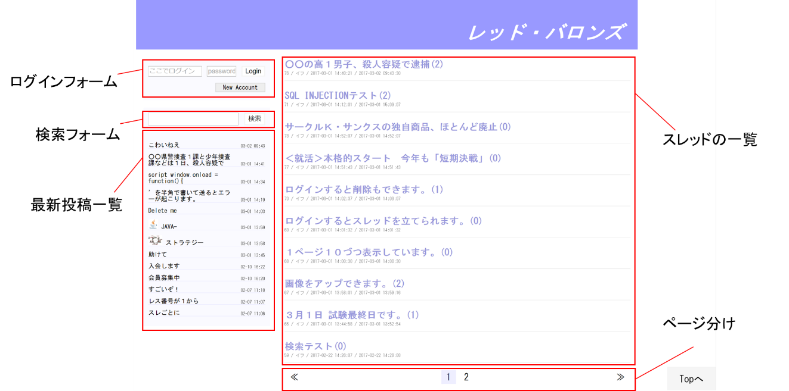

・ログインフォーム

ユーザー名とパスワードでログインをすることができます。

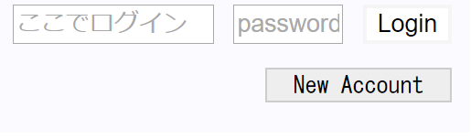

New Accountをクリックすることでアカウント登録を行うことができ、登録と同時にログインします。

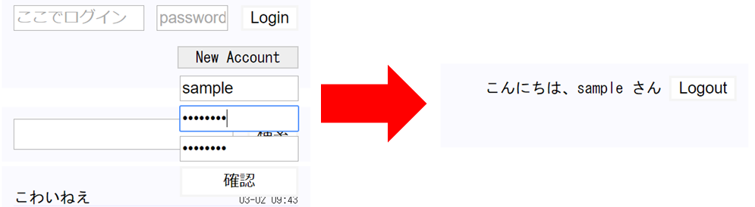

ログインに失敗した場合「存在しないIDか、パスワードが違います」というメッセージが表示されます。

・検索フォーム

検索フォームでは指定したキーワードがスレッド名に含まれるスレッドを検索します。

・最新投稿一覧

掲示板全体での最新投稿を更新順に表示します。

・ページ分け

10スレッド毎にページを分けています。

・スレッドの一覧

スレッドの一覧を更新順で表示します。

スレッド名の他にスレッドNo、作成者名、作成日時、最終更新日時、投稿件数を表示します。

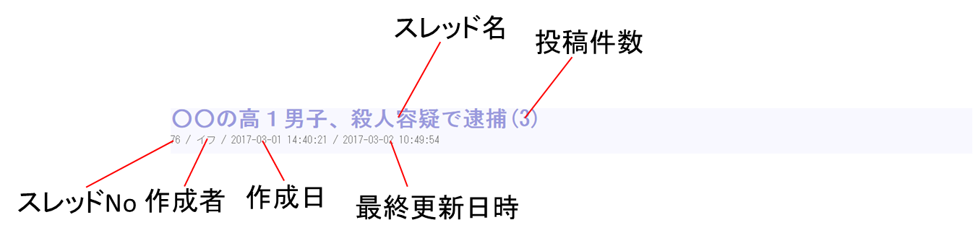

* トップページ(ログイン状態)

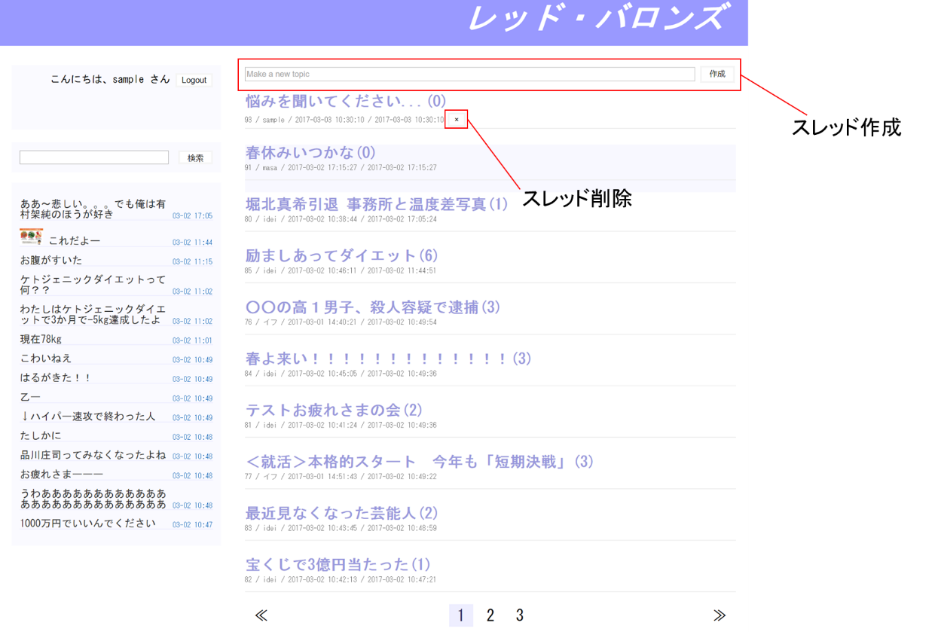

・スレッド作成

ログイン状態でのみスレッドの作成ができるようになります。

・スレッド削除

ログイン状態でのみスレッドの削除ができるようになります。

* 投稿閲覧ページ(未ログイン状態)

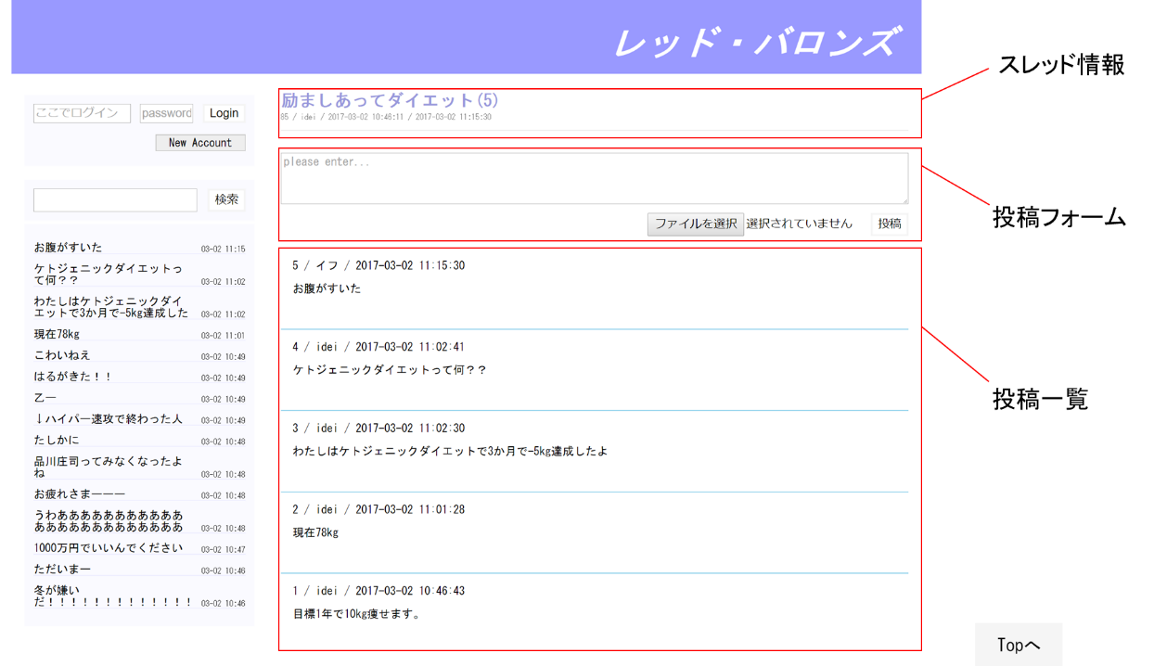

・スレッド情報

現在表示しているスレッドの情報を表示します。

・投稿フォーム

投稿内容を入力し、投稿することができます。

投稿ではファイルを添付することができます。

「ファイルを選択」をクリックしファイルを選択します。(ここではdit.jpgを選択)

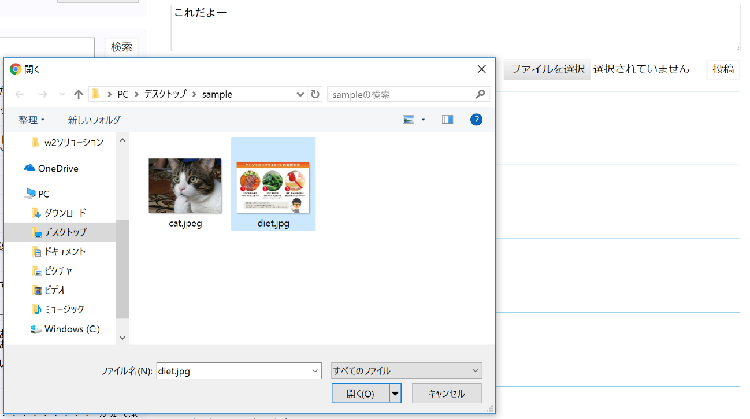

ファイルの選択が完了するとファイル名が表示されます。



このように、ファイルを添付することができます。

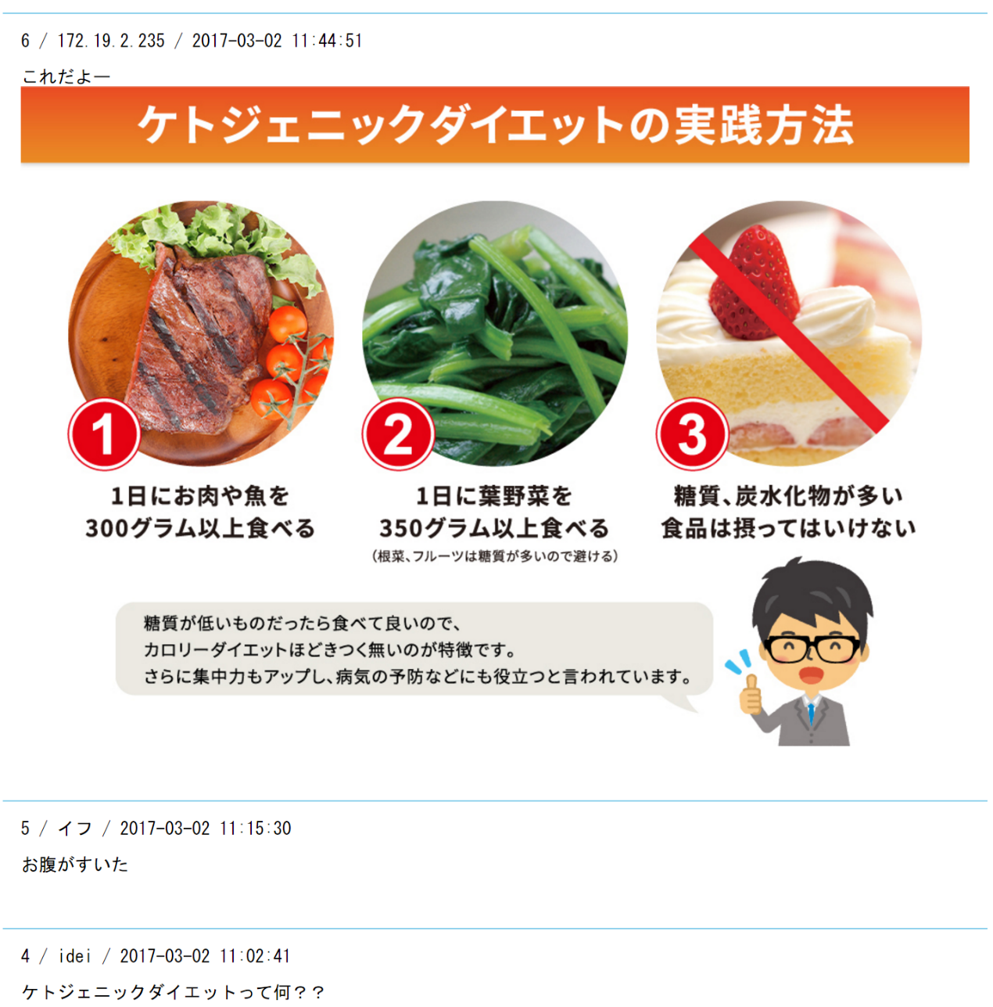

・投稿一覧

投稿の一覧を更新順で表示します。

投稿内容の他に投稿No、投稿者名、投稿日時をします。

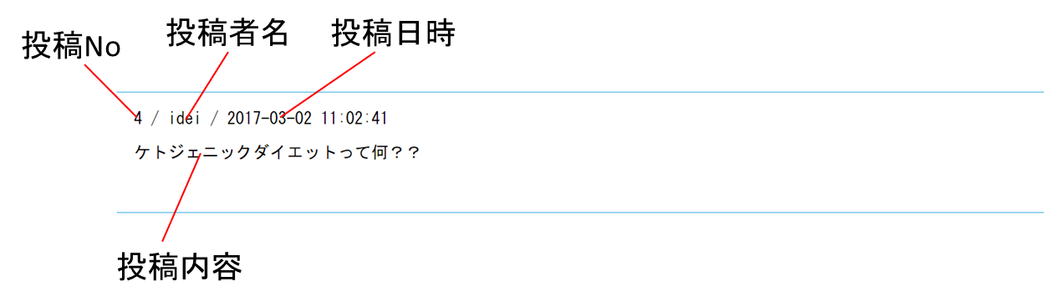

* 投稿閲覧ページ(ログイン状態)

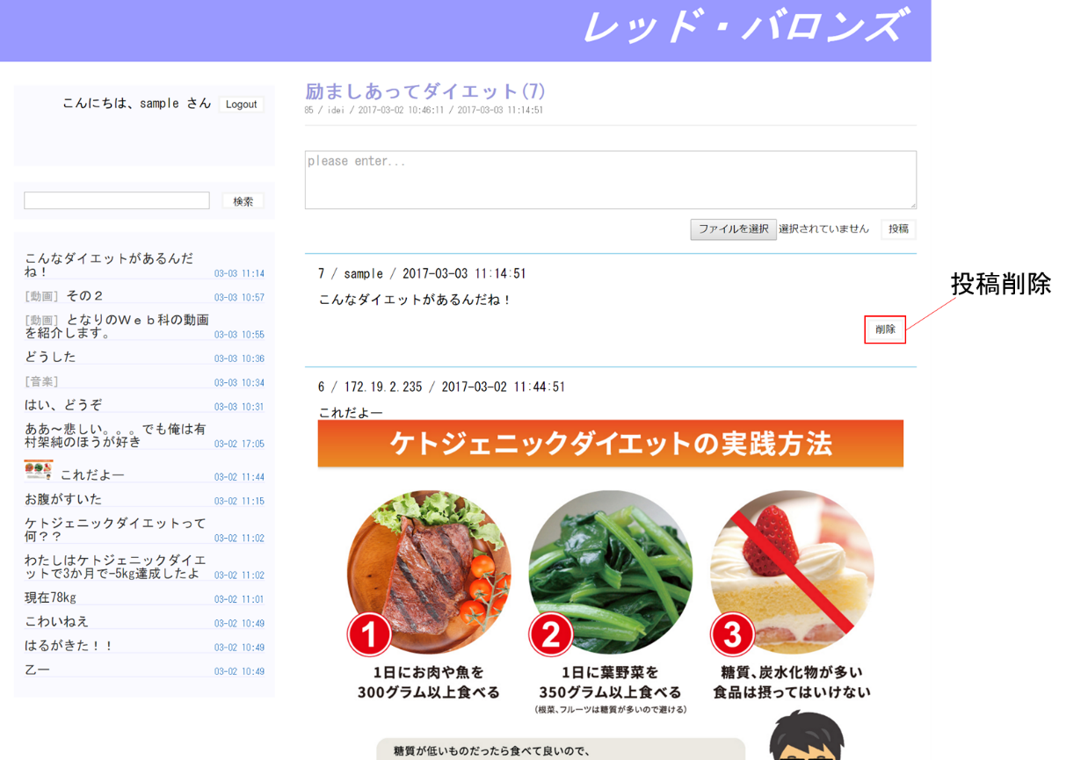

・投稿削除

ログイン状態でのみ自身の投稿を削除することができます。

# 3.設計資料

## 3.1　クラス図

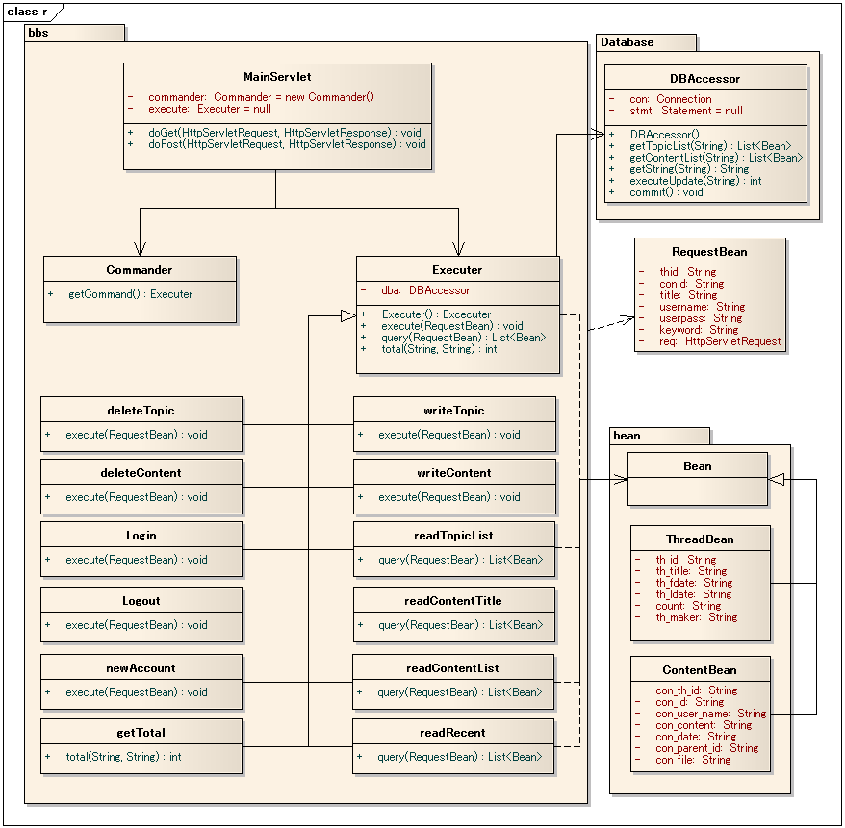

・設計について

クラスごとの役割を単純化し、なるべく理解しやすい設計にした。

拡張性、階層システムをあまり意識した設計ではなかったのが反省点です。

入口になるサーブレットを一つにまとめ、メンテナンスの効率上昇を試みました。

## 3.2　データ構造



# 4.考察

## 4.1　成果物

Webアプリケーションの構造について理解が深まり、自己学習や教えあうことで様々な知識を得ることができました。

## 4.2　反省点

知識の不足とプロジェクトについての理解不足に伴った設計の不十分で、スケジュール管理と作業の分担がうまくできませんでした

# 5.参考文献

・授業テキスト

・過去資料